臺灣科技大學電機工程研究所教授專長及研究範疇
教授姓名 | 陳建中 | 研究室位置 | EE-207
電子郵件 | jjchen@mail.ntust.edu.tw | 學生實驗室 | T2-509
連絡電話 | 02-2737-6669 | 校內分機 | 6669
研究專長
- 影像與視訊編碼(H.266/VVC)
- 雲端運算視訊處理與串流(Cloud Computation and Video Streaming)
- 深度影像視訊壓縮系統設計(End-to-End Image/Video Compression System)
擬指導之論文題目及簡要說明
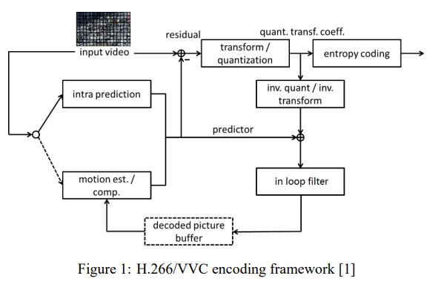
- 影像與視訊編碼(H.266/VVC): 最新一代國際視訊編碼標準，多功能視訊編碼，Versatile Video Coding，支援8K高畫質視訊編碼，編碼效率為前一版本H.265/HEVC的兩倍，但是複雜度提高約18倍。研究VVC的編碼架構，並經由深度學習模型來預測編碼模式，以達到在維持編碼品質的前提下，有效降低運算複雜度，提升實際應用的效能。本研究可以提高軟體設計的能力，訓練學生了解視訊編碼的專業，以及深度學習模型的設計。是當今最熱門的研究項目。
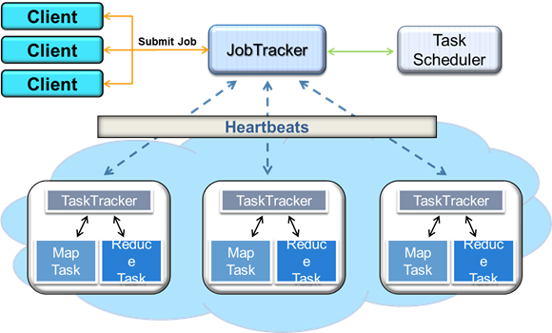
- 雲端運算視訊處理與串流(Cloud Computation and Video Streaming): 5G行動通信網路高頻寬帶動多媒體通信畫質的提升，即時的編碼與轉碼服務需仰賴高速運算或雲端運算平台才能達到即時處理的目的。我們研究如何架設雲端運算平台以及整合ffmpeg視訊處理引擎，設計即時雲端轉碼系統。餐與者可以學習架設雲端運算平台，視訊編碼轉碼技術，以及軟體系統整合之能力。
- 深度影像視訊壓縮系統設計(End-to-End Image/Video Compression System): 視訊編碼在H.266/VVC標準制定之後，在客觀性(objective-evaluation)評量上已經達到極佳品質。近來研究運用深度學習方法取代傳統動量估測、信號轉換、熵編碼模型、和殘差信號估測等，設計自編模型或卷積網路模型來強化各編碼模組的性能，達到預測精確度超越客觀評量的目的。目前編碼效能與H.265/HEVC效果相當。因為目前是百家齊放的時期，要達到實際應用還有很多研發空間。參與研究者可以學習到影像視訊編碼標準的信號處理方法，並據以設計深度學習模型來強化影像視訊編碼的效能，本研究是目前及未來相當重要且有前景的技術項目之一。


